МИНИСТЕРСТВО НАУКИ И ВЫСШЕГО ОБРАЗОВАНИЯ РОССИЙСКОЙ ФЕДЕРАЦИИ
Федеральное государственное бюджетное образовательное учреждение
высшего образования
«КУБАНСКИЙ ГОСУДАРСТВЕННЫЙ УНИВЕРСИТЕТ»
(ФГБОУ ВО «КубГУ»)

Экономический факультет

НАУЧНАЯ РАБОТА

МОДЕЛИРОВАНИЕ ИННОВАЦИОННОГО ИНДЕКСА РЕГИОНОВ РОССИИ

Автор работы:
Демидов Даниил Романович
студент 3 курса,
направление подготовки «Инноватика» (бакалавриат)

Научный руководитель:
Васкевич Татьяна Владимировна,
доцент кафедры ЭиУИС,
канд. экон. наук.

Краснодар
2024
СОДЕРЖАНИЕ

Введение 3

1 Глобальный инновационный индекс как инструмент международного сравнения инновационной активности 5

1.1 Основы и методика расчета Глобального инновационного индекса 5

1.2 Историческая динамика ГИИ России и сравнение с ведущими мировыми экономиками 8
1.3 Динамика ГИИ России: причины и следствия 11

2 Вычисление инновационного индекса регионов России 15

2.1 Методология вычисления инновационного индекса регионов 15

2.2 Компоненты и показатели Регионального Индекса Инноваций 16

2.3 Статистические методы и проверки в методологии РИИ 17

3 Расчет и анализ Регионального индекса инноваций 19

3.1 Методология расчета субиндексов РИИ 19

3.2 Допущения и процедуры статистической проверки 20

3.3 Анализ результатов расчета РИИ 22
3.4 Долгосрочная динамика РИИ: анализ за 2013, 2016 и 2019 годы 24

Заключение 27

Список использованных источников 28

Приложение А Показатели РИИ, используемые для расчетов 30

ВВЕДЕНИЕ

В условиях глобализированного мира и высокой конкуренции на международном уровне, инновации становятся ключевым фактором экономического роста и развития регионов. Важность измерения инновационной деятельности обусловлена необходимостью оценки потенциала регионов, а также эффективности инвестиционной политики и государственных программ в области инноваций. Именно поэтому тема моделирования инновационного индекса регионов России обладает актуальностью и практической значимостью, отражая не только тенденции развития, но и выявляя возможности для дальнейшего усовершенствования инновационной среды.
Сравнительный анализ динамики Глобального инновационного индекса (ГИИ) России и других стран позволяет выявить сильные и слабые стороны отечественной инновационной системы, а также определить направления для стратегических улучшений. За последние 10-15 лет ГИИ стал важным показателем, отражающим инновационную активность и способность страны к адаптации и внедрению новых технологий.
Цель работы: моделирование инновационного индекса регионов России с целью анализа их инновационного потенциала и выработки рекомендаций по их повышению.
Для достижения цели в процессе были поставлены следующие задачи:
– изучение теоретических основ и методологий расчета инновационных индексов;
– анализ ГИИ и определение тенденций инновационного развития России;
– выбор и обоснование показателей для расчета регионального инновационного индекса (РИИ);
– расчет РИИ для различных регионов России и сравнительный анализ полученных результатов.
Объект исследования: инновационная деятельность регионов России.
Предмет исследования: методы расчета инновационного индекса и факторы, влияющие на инновационное развитие регионов. Методы исследования, используемые в научной работе: аналитический обзор научной литературы, сравнительный анализ, статистическая обработка данных, моделирование и прогнозирование.
Теоретическая основа исследования включает в себя публикации отечественных и зарубежных ученых, посвященные инновационной экономике, а также отчеты международных организаций и национальные статистические данные.
Структура научного исследования включает в себя введение, 3 главы, заключение, список используемой литературы, приложение.
1 Глобальный инновационный индекс как инструмент международного сравнения инновационной активности

1.1 Основы и методика расчета Глобального инновационного индекса

Глобальный инновационный индекс (ГИИ) — это комплексный показатель, который ежегодно публикуется Всемирной организацией интеллектуальной собственности (WIPO) совместно с Корнельским университетом и бизнес-школой INSEAD. ГИИ предназначен для оценки инновационных способностей и результатов различных стран мира. Он используется правительствами и бизнес-структурами для анализа влияния политики на инновационную активность.
В рамках Глобального инновационного индекса (ГИИ) проводится анализ показателей инновационной деятельности на фоне экономической и геополитической ситуации, характеризующейся неопределенностью. Анализируя эффективность инновационной деятельности около 132 экономик, авторы ГИИ оценивают самые передовые с точки зрения инноваций экономики мира, при этом отмечая их сильные и слабые стороны в данной сфере.
Индекс, призванный дать как можно более полную картину в области инноваций, охватывает около 80 показателей, в том числе показатели, касающиеся политической ситуации, системы образования, инфраструктуры и создания знаний в каждой стране.
Различные показатели, которые лежат в основе ГИИ, помогают отслеживать инновационную эффективность и сопоставлять уровни развития стран одного региона или одной группы по уровню доходов.
Структура индекса охватывает два основных субиндекса:
- инновационные входы (Input Sub-index), отражающие ресурсы, используемые страной для способствования инновациям. Включают пять столбцов: Институты, Человеческий капитал и исследования, Инфраструктура, Улучшение рынков, и Улучшение бизнеса;
- инновационные выходы (Output Sub-index), которые измеряют результаты инновационной деятельности страны. Состоят из двух столбцов: Знания и технологии, и Творческие выходы.
Методика расчета ГИИ начинается с сбора данных по более чем 80 показателям, каждый из которых относится к одному из вышеуказанных столбцов. Данные нормализуются по методу min-max для обеспечения сопоставимости различных показателей. Для каждой страны показатели суммируются и усредняются для получения значения субиндексов, которые затем комбинируются для формирования общего индекса.
Важность ГИИ заключается в его способности оценивать, как страны используют доступные ресурсы и как эффективно они преобразуют инновационные входы в значимые результаты. Это позволяет сравнивать различные стратегии инновационного развития на международном уровне и служит руководством для формулирования политики в области науки, технологий и инноваций.
Глобальный инновационный индекс оценивает более 130 экономик по их инновационной способности и результатам. Страны ранжируются на основе комплексной системы оценки, которая включает в себя широкий спектр показателей, от уровня высшего образования и инфраструктурных возможностей до технологических достижений и креативных выходов. Показатели агрегируются в два больших блока — инновационные входы и выходы, каждый из которых включает в себя несколько подкатегорий для детальной оценки.
С момента своего создания ГИИ претерпел значительные изменения в методологии и подходах к оценке инновационной активности. Например, были введены новые показатели, такие как качество онлайн-контента, и разработаны более совершенные методы обработки данных для уменьшения искажений и повышения точности оценок. Анализ эволюции ГИИ показывает, что глобальные тренды инноваций смещаются в сторону интеграции цифровых технологий и устойчивого развития.
Несмотря на широкое признание ГИИ как инструмента для оценки инноваций, он подвергается критике, в том числе за излишнюю зависимость от количественных данных, которые могут не полностью отражать реальные инновационные процессы в странах с развивающейся экономикой. Дополнительно, различия в доступности данных между странами могут привести к искажениям в оценках. Повышение достоверности индекса достигается через методы стандартизации данных и внедрение новых инструментов для более точного анализа.
ГИИ широко используется для анализа и разработки политики в области инноваций на национальном и международном уровнях. Правительства используют данные индекса для оценки эффективности своих инновационных программ, планирования бюджетных ассигнований и формирования стратегий экономического развития. Компании и инвесторы применяют ГИИ для оценки инновационного потенциала регионов и стран при принятии инвестиционных решений.
Глобальный инновационный индекс коррелирует с рядом других международных рейтингов и индексов, таких как Индекс человеческого развития и Индекс конкурентоспособности. Эти связи помогают углубить понимание взаимосвязей между инновациями и общим уровнем развития или конкурентоспособности страны. Исследования показывают, что страны с высокими показателями ГИИ часто имеют сильные позиции и в других рейтингах, что подчеркивает комплексность и многоаспектность инновационного развития.
Глобальный инновационный индекс отражает элементы национальной экономики, которые способствуют инновационной деятельности: институты, человеческий капитал и исследования, инфраструктура, развитость рынка и развитость бизнеса. Два основных компонента результатов отражают фактические данные об инновационных результатах: результаты в области знаний и технологий и творческие результаты.

1.2 Историческая динамика ГИИ России и сравнение с ведущими мировыми экономиками

Инновационная деятельность является основополагающим элементом для оценки конкурентоспособности стран на мировой арене. Глобальный инновационный индекс (ГИИ) отражает сложную интеграцию экономических, политических и культурных факторов, которые содействуют продвижению инноваций в различных странах. В этом контексте историческая динамика ГИИ России, её прогресс или регресс в инновационной сфере, представляет собой ключевой аспект для понимания её места в глобальном инновационном ландшафте.
В данном пункте будет проведён сравнительный анализ, позволяющий оценить, как Россия соотносится с ведущими мировыми экономиками — Швецией, Швейцарией, США, Китаем и Англией — в контексте их исторических траекторий в ГИИ. Каждая из этих стран имеет свои уникальные инновационные модели, отражающие различия в экономических стратегиях, научно-исследовательской политике и степени государственной поддержки технологического развития.
Изучение тенденций и анализ долгосрочных изменений в инновационной активности России по сравнению с данными странами поможет определить ключевые драйверы и барьеры для инновационного развития и выработать рекомендации по укреплению её инновационного потенциала на пути к достижению более высоких позиций в ГИИ.
В рамках исследования был разработан аналитический дашборд (рисунок 1), интегрированный с базой данных Глобального инновационного индекса, с целью визуализации и анализа тенденций развития инновационной деятельности в России и ведущих мировых экономиках. Инструменты Business Intelligence, в частности Power BI, позволили создать многомерное представление инновационного пульса стран на протяжении последних 12 лет.

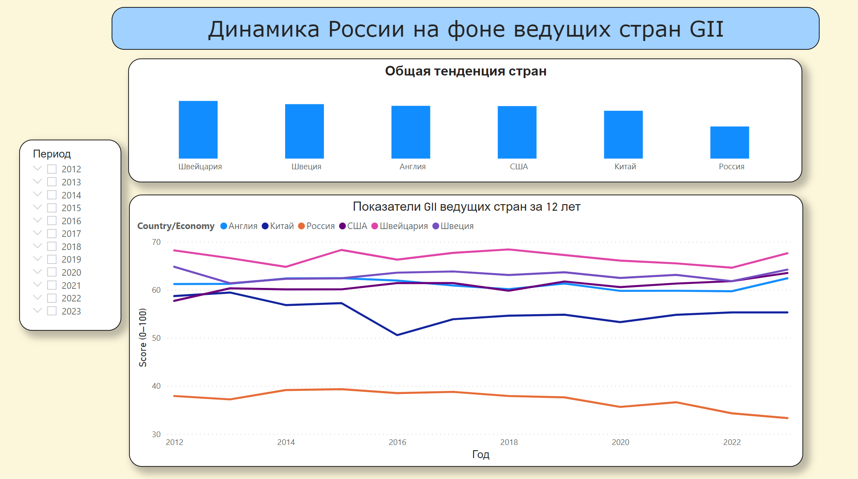
Рисунок 1 — Дашборд Глобального инновационного индекса стран за 12 лет

Обзор динамики ГИИ показывает, что показатели России демонстрируют нисходящий тренд, что контрастирует с устойчивым ростом индекса таких стран, как Швейцария, Швеция, США, Китай и Англия. Эта тенденция может быть результатом ряда факторов, включая, но не ограничиваясь, объемом инвестиций в научные исследования и разработки, эффективностью инновационной инфраструктуры и внедрением технологических инноваций в экономику.
Швейцария, непрерывно занимающая лидирующие позиции в рейтинге ГИИ, демонстрирует впечатляющие результаты благодаря своему стратегическому подходу к инновационному развитию (Рисунок 2). Страна обладает высококлассной научно-исследовательской инфраструктурой, сильным сектором высоких технологий и мировым лидерством в области фармацевтики и биотехнологий. Систематическое вложение в человеческий капитал, стимулирование частного сектора к инновациям и прочная система защиты интеллектуальной собственности способствуют поддержанию высокого уровня инновационной активности. Эффективное сочетание этих элементов обусловливает стойкость инновационной системы Швейцарии и её постоянство на вершине мировых инновационных рейтингов.

Рисунок 2 — Ведущие показатели индекса Швейцарии

На основе этого, можно сделать вывод о том, какие направления стоит улучшать в России:
- Институты: часто страны с высокими позициями в ГИИ имеют крепкую институциональную среду, включая прозрачность правительственных структур, благоприятное деловое законодательство и сильную защиту интеллектуальной собственности. В России могут существовать слабости в этих сферах, что снижает эффективность инновационной системы.
- Человеческий капитал и исследования: Хот
- Россия обладает значительным потенциалом в области образования и научных исследований, на практике стране может не хватать интеграции между научным сообществом и промышленностью, что ограничивает коммерциализацию исследований и разработок.
- Инфраструктура: Инновационная инфраструктура включает в себя не только научные лаборатории и исследовательские центры, но и информационные технологии и цифровую инфраструктуру. Возможно, России требуется усиление в этой области для поддержания конкурентного инновационного процесса.
- Рыночная сложность и бизнес-модели: Развитие современных бизнес-моделей, способствующих инновациям, а также рыночная среда, стимулирующая предпринимательство и конкуренцию, являются важными составляющими. В России могут существовать барьеры для стартапов и новых компаний из-за бюрократических препятствий или недостаточного развития венчурного финансирования.
- Креативные результаты: Страны с высокими показателями в ГИИ часто демонстрируют значительные достижения в таких областях, как дизайн, онлайн-контент и культурное творчество. Россия может улучшить показатели в этом направлении, повышая ценность креативных индустрий и поддерживая интеллектуальное творчество.
- Инновационные выходы: это относится к результатам инновационной деятельности, таким как патенты, научные публикации и технологические достижения. России, возможно, необходимо усилить усилия в области научного вклада и коммерциализации технологий.

1.3 Динамика ГИИ России: причины и следствия

В последние годы инновационная активность страны, измеряемая Глобальным инновационным индексом (ГИИ), становится важным индикатором экономической динамики и стратегического развития. Россия, как участник глобального экономического пространства, демонстрирует определенные тенденции в инновационной сфере, которые заслуживают детального анализа. Настоящий пункт посвящен разбору динамики ГИИ России и выявлению факторов, которые оказали на неё влияние.
Для глубокого погружения в тематику будут использованы современные инструменты визуализации данных, в том числе дашборды (Рисунок 3), позволяющие отследить изменения ГИИ по годам. Они предоставят не только количественное изображение траектории индекса, но и позволят выделить ключевые области, в которых наблюдается прогресс или отставание.

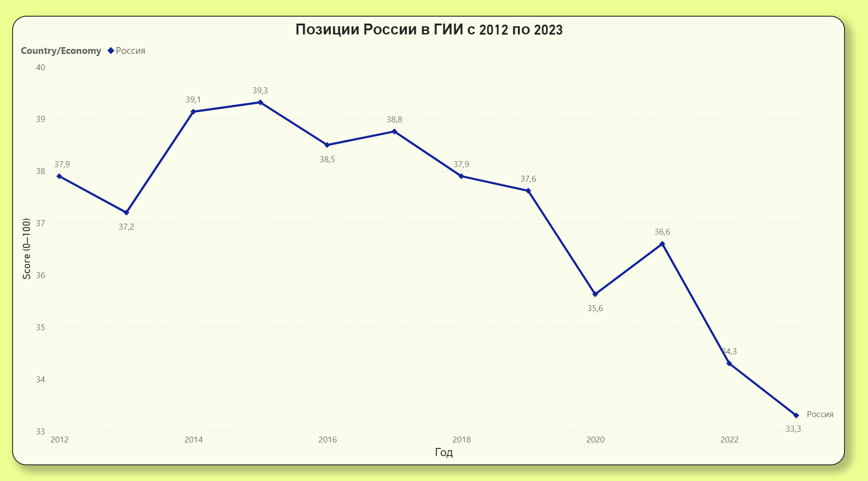
Рисунок 3 — Дашборд с динамикой показателя ГИИ России за 12 лет

В ГИИ-2022 Россия заняла 47-е место, традиционно замыкая первую треть рейтинга (табл. 1). С поправкой на модификации в практике формирования рейтинга (увеличение количества анализируемых стран, корректировка методологии рейтинга и оценки ряда показателей) на горизонте пяти лет позиции России стабильны и варьируют в интервале 45–47-го места.
В группе рассматриваемых в ГИИ-2022 стран с уровнем ВВП на душу населения выше среднего Россия заняла 7-е место (из 36), а среди стран Европы — 30-е.
Наблюдается планомерное повышение эффективности инновационной деятельности: уменьшается разрыв между позициями страны по субиндексам ресурсы инноваций и результаты инноваций (46-е место против 50-го). Однако несмотря на опережающий рост результативности (+6 строк относительно уровня 2018 г.), дальнейшему продвижению России в рейтинге может препятствовать медленное наращивание ресурсной базы для инноваций (-3).
Согласно ГИИ-2022, инновационный потенциал страны используется на 61%. Более подробно рассмотрены позиции ГИИ России на Рисунке 4.

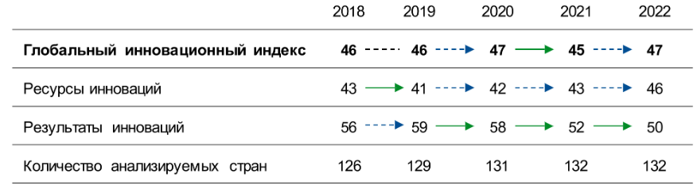
Рисунок 4 — Динамика позиций России в ГИИ с 2018-2022.

Относительно уровня 2021 г. динамика по большинству компонентов инновационного индекса положительна (рис. 1). Так, повысилась и без того высокая позиция по показателям развития человеческого капитала и ресурсной базы науки (27-е место против 29-го), значительно увеличились показатели, характеризующие уровень развития внутреннего рынка (+13 строк) и результативность креативной деятельности (+8).
Сокращение позиций зафиксировано только по двум компонентам, отражающим институциональные условия (89-е место против 67-го годом ранее), а также масштабы и использование результатов научно-технической и инновационной деятельности (51-е место против 48-го).
Далее был проведен анализ по компонентам (субиндексам) инновационного индекса (Рисунок 5).

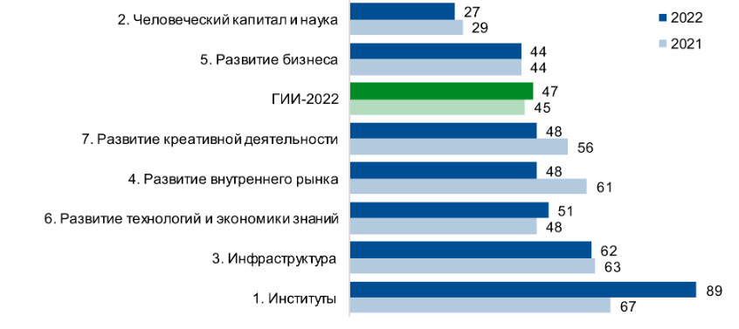
Рисунок 5 — Позиции России в ГИИ 2023 по компонентам инновационного индекса

Для полного понимания сложившейся ситуации и разработки эффективных стратегий на будущее необходимо углубить анализ до уровня регионов. Региональный инновационный индекс мог бы стать инструментом для оценки инновационного потенциала и ресурсов каждого региона России отдельно. Это позволит идентифицировать как сильные стороны, так и области, требующие повышенного внимания и инвестиций.
Введение регионального инновационного индекса позволит не только точнее диагностировать проблемы, но и эффективнее распределять ресурсы, способствуя целенаправленному развитию инновационной инфраструктуры. Это, в свою очередь, поможет повысить общую конкурентоспособность страны и улучшить её позиции в Глобальном инновационном индексе в последующие годы.

2 Вычисление инновационного индекса регионов России

2.1 Методология вычисления инновационного индекса регионов

Ввиду значимости исследования инновационной динамики на региональном уровне, представляется важным предложить адаптированный индекс, который будет отражать специфику инновационных процессов в регионах. Разработанный Региональный индекс инноваций (РИИ) нацелен на оценку инновационного развития различных территорий, обеспечивая возможность анализа динамики и межрегионального сравнения.
При разработке методики РИИ учитывались опыт и подходы, применяемые в таких международных рейтингах, как Глобальный индекс инноваций и Индекс экономики знаний. Однако существующие модели использовались не как догмат, а как основа для научного поиска и адаптации под региональные особенности.
Основная структура РИИ включает в себя ступенчатое формирование интегрального показателя: от первичных данных к агрегатам, от субиндексов к сводному индексу. Эта методика является общепринятой и её применимость в контексте инновационных индексов обоснована.
РИИ разделяется на два субиндекса: субиндекс инновационных вложений, который отражает условия, создаваемые региональными властями для стимулирования инноваций (такие как инвестиционная политика и поддержка исследований), и субиндекс инновационных результатов, который учитывает конечные достижения, такие как количество патентов и новых технологий.
Информационная база для расчета РИИ ограничивается статистическими данными от государственных органов и Центробанка России, что позволяет избежать субъективности и обеспечить объективность и точность оценок. Отметим, что в региональном контексте не всегда доступны все данные, необходимые для глобальных индексов, поэтому важно использовать доступную информацию максимально эффективно.
Таким образом, РИИ предлагается как инструмент для всестороннего анализа и повышения эффективности инновационной политики на региональном уровне, что в конечном итоге способствует укреплению инновационного потенциала всей страны.
В добавление ко всему, в условиях возросших вызовов после специальной военной операции (СВО) и усиления экономических санкций, значимость импортозамещения и оценки импортозависимости регионов становится особенно актуальной. В контексте Регионального индекса инноваций (РИИ) эти аспекты приобретают дополнительное значение, поскольку инновационное развитие и способность регионов к самостоятельному обеспечению ключевых технологий и продукции становятся критическими для экономической безопасности и устойчивого развития.

2.2 Компоненты и показатели Регионального Индекса Инноваций

Региональный индекс инноваций (РИИ) включает в себя два основных субиндекса, каждый из которых направлен на оценку отдельных аспектов инновационной деятельности:
- Субиндекс инновационных вложений — оценивает ресурсы и условия, которые регион предоставляет для поддержки инновационной деятельности. В этот субиндекс входят показатели, связанные с инвестициями в НИОКР, качеством инновационной инфраструктуры, доступностью технологий, а также политикой в области науки и технологий.
- Субиндекс инновационных результатов — отражает достигнутые результаты в области инноваций. Он включает показатели, такие как количество патентов и научных публикаций, коммерциализация технологий, а также нововведения в промышленности и услугах.
Список агрегатов, которые будут использоваться при расчете РИИ для регионов России расположены в Приложении «А».
Показатели для каждого субиндекса выбираются на основе их способности отражать критически важные аспекты инновационной деятельности в регионе. Важным критерием является также доступность и сопоставимость данных между разными регионами. Показатели должны быть измеримы и релевантны для оценки как текущего состояния, так и динамики инновационного развития.
В контексте последних экономических санкций и усиленной политики импортозамещения, важно включить показатели, отражающие степень импортозависимости регионов и их успехи в импортозамещении. Это может включать анализ изменения объемов импортированных технологий и материалов, а также оценку роста локального производства критически важных товаров и услуг.

2.3 Статистические методы и проверки в методологии РИИ

Полистирол применяется сразу в нескольких ведущих отраслях производства России. Его потребность велика, крупные предприятия закупают сырье на годы вперед, тем самым обеспечивая себя запасами и минимизируют затраты на материалы. Полистирол применяется в сферах, описанных ниже.
Для обеспечения точности и объективности Регионального индекса инноваций (РИИ), применяются различные статистические методы. Эти методы позволяют анализировать и интерпретировать собранные данные, что является критически важным для разработки надежного индекса:
- Квантификация данных: все качественные данные преобразуются в количественные оценки через процесс квантификации. Это включает использование шкал, например, от 1 до 5, для оценки различных параметров инновационной деятельности.
- Нормализация данных: чтобы обеспечить сопоставимость показателей с разными масштабами, применяется нормализация, например, метод min-max или z-преобразование, который стандартизирует данные в рамках определенного диапазона.
- Многомерное шкалирование: для анализа сложных взаимосвязей между регионами и инновационными показателями используется многомерное шкалирование, которое помогает визуализировать степень сходства или различия между регионами.
Надежность и валидность показателей критически важны для поддержания качества индекса:
- Анализ внутренней согласованности: для оценки надежности используются коэффициенты, такие как Кронбаха альфа, которые измеряют степень, в которой все показатели в субиндексе измеряют одну и ту же концепцию.
- Проверка валидности: валидность показателей проверяется через корреляционный анализ с другими измерениями, предположительно связанными с инновационной активностью, чтобы подтвердить, что индекс измеряет то, что предполагалось измерить.
Так же не стоит забывать о пропущенных данных, которые могут повлиять на качество просчета. Поэтому стоит провести анализ чувствительности и методы внедрения данных (Impulation).
Эти методы и процедуры формируют основу для разработки Регионального индекса инноваций, который не только отражает текущее состояние инновационной деятельности в регионах, но и обладает высокой степенью надежности и валидности, позволяя региональным политикам и планировщикам делать обоснованные управленческие решения.

3 Расчет и анализ Регионального индекса инноваций

3.1 Методология расчета субиндексов РИИ

Аналитический анализ последствий использования полистирола включает оценку следующих факторов:
Как описывалось ранее, подсчет любого индекса состоит в основном в нахождении двух главных субиндексов. После их нахождения вычисляется среднее арифметическое двух показателей. Формула представлена ниже:

$$РИИ= \frac{Субиндекс инновационных затрат+Субиндекс инновационных результатов}{2}$$

Показатели, которые входя в субиндексы инновационных затрат и результатов отображены в Приложении «А».
Так же стоит отметить, что все показатели, использованные в данной работе, с разными условными единицами, где-то измеряются в миллионах, где-то в тысячах. Перед нами стоит задача в нормировании этих данных. В нашей формуле в двух субиндексах используется 25 показателей, 6 агрегатов. В каждом агрегате показатель имеет свой вес.
Нормирование показателей производятся путем метода «min-max».
Нормирование данных методом min-max — это процесс приведения различных показателей к единой шкале, обычно от 0 до 1. Это делает данные сопоставимыми и упрощает их анализ. Формула нормирования:
$Xnorm= \frac{X-min⁡(X)}{\max\left(X\right)-min⁡(X)}$;

где:
X — исходное значение показателя;
min(X) — минимальное значение показателя в данных;
max(X) — максимальное значение показателя.
Этот метод применяется для каждого показателя, входящего в расчет РИИ, что обеспечивает их равноправное участие в формировании индекса.
После того, как будут пронормированы все показатели, вычисляем субиндексы.
Формула субиндекса инновационных затрат:
$$СИЗ= ω1*A1+ω2*A2+ω3*A3+ω4*A4$$

где:
Aj – это среднее взвешенное показателей агрегата j;
ωj – вес агрегата;
Соответственно, Агрегат вычисляется по формуле:
$$A=k1*p1+k2*p2+…+kn*pn$$
где:
k – вес показателя;
p – нормированная величина показателя;

3.2 Допущения и процедуры статистической проверки

Для того, чтобы найти решение по замене или утилизации одноразовой тары, в которой присутствует полистирол, необходимо вычислить, какой объем одноразовой тары используется ежегодно.
При формировании выборки были применены определенные допущения. Особенностью Центрального федерального округа является тотальное доминирование столицы по большинству показателей социально-экономического развития. В ходе предварительного расчета относительных показателей по каждой территории было выявлено, что в 40% случаев Москва оказалась на первом месте, причем в 30% случаев с очень большим отрывом. При сохранении существующего положения возникала опасность, что полученные значения могли перестать нести в себе какой-либо экономический и статистический смысл.
Для того чтобы сделать выборку более стабильной, было решено не прибегать к специальным процедурам, а составить подвыборку, не включающую город Москву. Таким образом, окончательно был сформирован набор из 10 регионов, которые можно было сравнивать по уровню инновационного развития с большей степенью достоверности, чем в первоначальной выборке.
После получения результатов расчета нормализованных индикаторов проведен расчет достоверности полученных данных с использованием различных статистических процедур. Одним из условий правомерности статистической обработки результатов наблюдений является требование их однородности, то есть отсутствие или минимальное наличие выбросов. В исследовании инновационного потенциала территорий для определения выбросов авторы использовали расчет коэффициентов асимметрии и эксцесса, которые широко применяются для проверки нормальности распределения.
Распределение считается нормальным, если абсолютная величина показателей асимметрии и эксцесса не превышают в три раза собственную ошибку репрезентативности. Этот порог был превышен по показателям № 13, 18, 19 и 25, поэтому распределение данных переменных было признано не соответствующим нормальному. Для преодоления ненормальности распределения авторами была применена винсоризация — робастная процедура, идентифицирующая резко выделяющиеся наблюдения в «хвостах» распределения, то есть в выбросах, и присваивающая им граничные значения, отделяющие выбросы от основной совокупности. После ее проведения распределение по всем показателям соответствовало нормальному.
Итак, результаты анализа подтверждают, что группировка агрегатов в субиндексы и последующее получение обобщающего Регионального индекса инноваций является статистически согласованным, и РИИ имеет достаточно сбалансированную структуру на каждом уровне.

3.3 Анализ результатов расчета РИИ

При помощи алгоритма, описанного выше, был проведен просчет Регионального Инновационного Индекса (РИИ) по следующим городам:
- Москва;
- Санкт-Петербург;
- Тверь;
- Новосибирск;
- Тамбов;
- Краснодарский край;
- Казань;
- Грозный;
- Томск;
- Екатеринбург;
Выбор городов выбиралось по наличию научных институтов, так же хотелось затронуть города со всех уголков страны.
При расчете РИИ России за 2022 год (так как данные 2023 год некорректны) получили следующие значения (Таблица 1).

Таблица 1 — значение РИИ по городам России за 2022г
№ | Регион | Значение РИИ
1 | Москва | 0,756
2 | Санкт-Петербург | 0,697
3 | Тверь | 0,467
4 | Новосибирск | 0,499
5 | Тамбов | 0,469
6 | Краснодарский край | 0,454
7 | Томск | 0,423
8 | Казань | 0,356
9 | Грозный | 0,321
10 | Екатеринбург | 0,235

На основе данной таблицы можно сделать выводы.
Лидеры инноваций: Москва (0,756) и Санкт-Петербург (0,697) занимают ведущие позиции, что свидетельствует о высоком уровне инновационной активности и развитости инфраструктуры в этих городах. Это может быть связано с большим количеством исследовательских центров, университетов, технопарков, а также с активной инновационной и инвестиционной политикой местных властей.
Средний уровень инновационной активности: Города, такие как Новосибирск (0,499), Тамбов (0,469) и Тверь (0,467), показывают средний уровень РИИ. Это может указывать на наличие развивающихся инновационных экосистем, однако им требуется дополнительная поддержка для достижения более высоких показателей.
Регионы с потенциалом для роста: Грозный (0,321) и Екатеринбург (0,235) находятся в нижней части рейтинга, что может свидетельствовать о необходимости срочных мер для стимулирования инновационной деятельности и улучшения инновационной инфраструктуры. Эти регионы могут требовать особого внимания со стороны региональных властей для повышения их инновационной активности.
На основе этих выводов можно вывести следующие рекомендации:
- Для лидеров (Москва и Санкт-Петербург): продолжить фокус на усилении уже существующих преимуществ, инвестиции в передовые технологии и привлечение международных партнерств.
- Для регионов со средним уровнем активности: активизировать роль университетов и научных центров в инновационной деятельности, улучшить условия для стартапов и малого инновационного бизнеса.
- Для регионов с низким РИИ: разработать комплексные программы по стимулированию инноваций, включая финансовые инструменты поддержки и создание инфраструктуры для развития новых технологий.

3.4 Долгосрочная динамика РИИ: анализ за 2013, 2016 и 2019 годы

Для глубокого понимания динамики инновационного развития регионов России, важно отслеживать изменения в Региональном индексе инноваций (РИИ) на протяжении длительного временного периода. В этом контексте будет проведен расчет РИИ за три ключевых года: 2013, 2016 и 2019 годы. Этот подход позволит не только увидеть общие тенденции и изменения в инновационной активности на уровне регионов, но и оценить влияние различных экономических и политических событий на инновационную среду в стране.
Для выполнения этого анализа будет использована платформа Power BI, которая позволяет эффективно визуализировать большие объемы данных и выявлять ключевые тренды и закономерности в динамике развития регионов. С помощью Power BI мы сможем создать интерактивные дашборды, которые облегчат процесс сравнения показателей по разным годам и регионам, а также помогут визуализировать связи между различными инновационными метриками.
Анализ данных за указанные годы даст возможность выявить регионы-лидеры по инновационному развитию, а также те территории, где наблюдались значительные улучшения или наоборот, спады. Это позволит сформировать представление о региональных особенностях и тенденциях, которые могли способствовать или мешать инновационному прогрессу.
Результаты такого анализа будут крайне важны для разработки рекомендаций и стратегий, направленных на стимулирование инновационной активности в регионах. Они помогут региональным властям и федеральному центру более целенаправленно использовать ресурсы и инструменты инновационной политики для достижения наибольшего эффекта.
Получили следующую динамику (Рисунок 6).

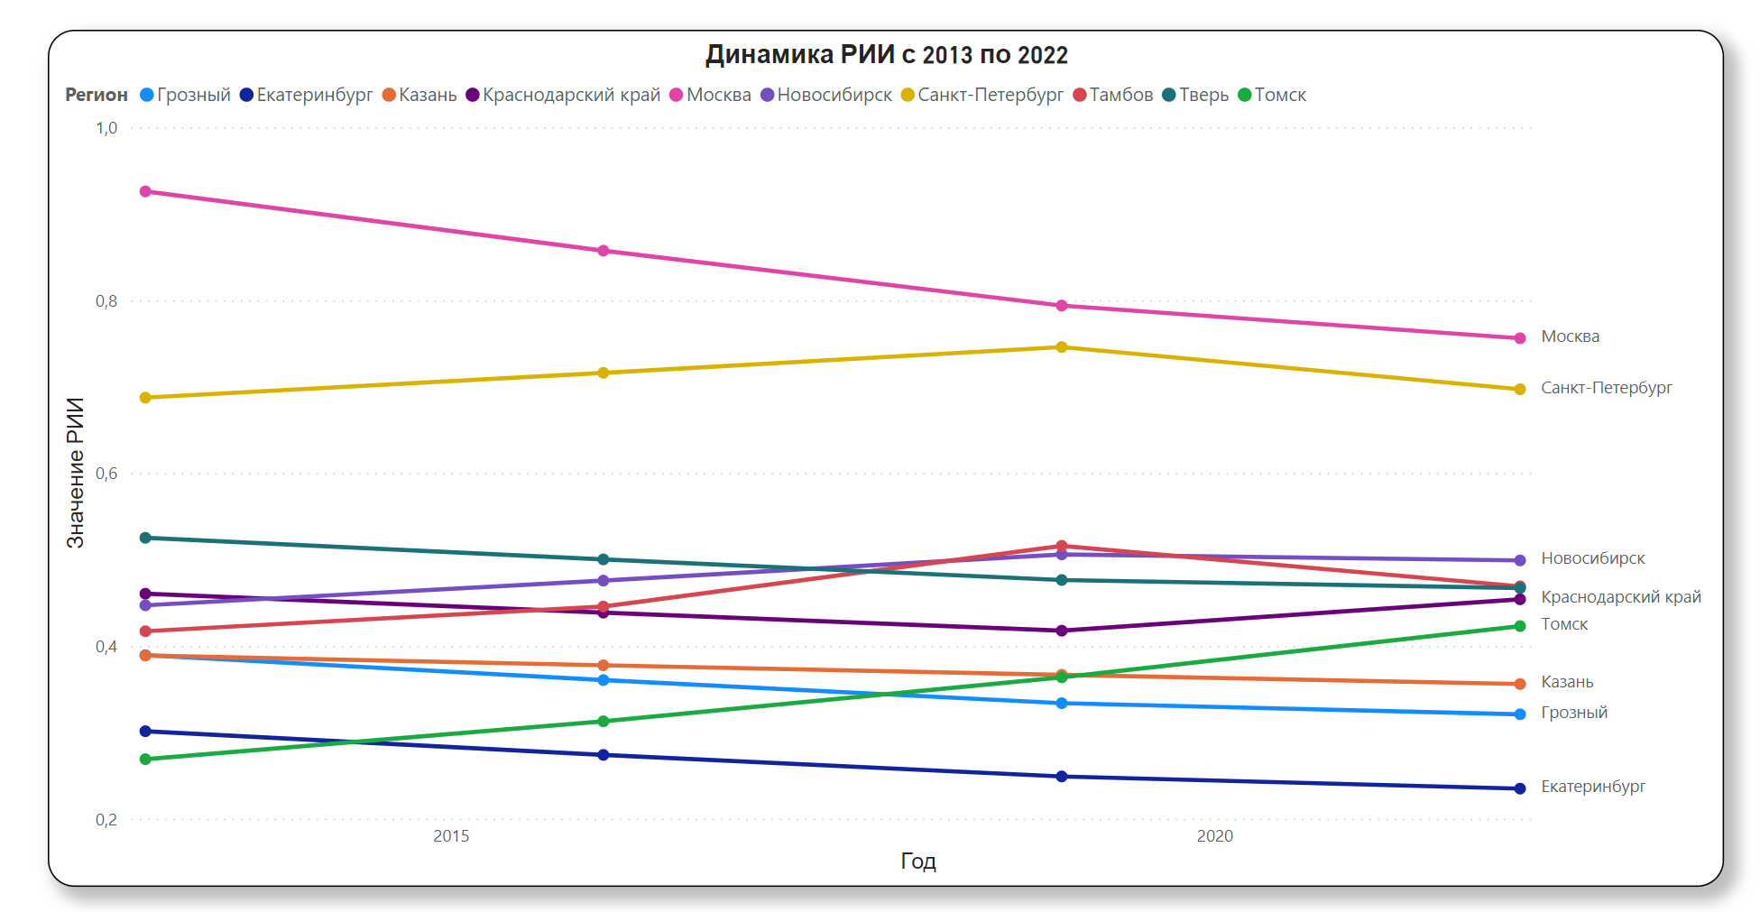
Рисунок 6 — Динамика с 2013 по 2022 гг. РИИ по городам

Анализируя представленные данные по Региональному индексу инноваций (РИИ) за года 2013, 2016, 2019 и 2022, можно сделать следующие выводы о динамике инновационного развития в рассматриваемых регионах России:
Москва показывает устойчивое снижение РИИ с 2013 по 2022 год, что может свидетельствовать о возрастающей конкуренции в инновационной сфере или о снижении эффективности текущих инновационных инициатив. Несмотря на это, Москва остаётся лидером по уровню инновационной активности среди рассмотренных регионов.
Санкт-Петербург демонстрирует общий рост РИИ с 2013 года, за исключением небольшого снижения в 2022 году. Это указывает на успешные усилия города в улучшении условий для инноваций и стимулировании инновационной активности.
Тверь, Новосибирск и Тамбов также показывают общее снижение РИИ за рассматриваемый период. Это может отражать недостаточность региональных мер по стимулированию инноваций или более сильное воздействие экономических и социальных факторов, ограничивающих инновационный потенциал.
Краснодарский край демонстрирует небольшое колебание значений РИИ, но в целом показатель остался сравнительно стабильным, что может свидетельствовать о стабильной инновационной политике в регионе.
Томск показывает значительный рост РИИ с 2013 года, что является индикатором успешного развития инновационной сферы, возможно, за счёт усиления научной и образовательной деятельности в регионе.
Казань и Грозный показывают общий нисходящий тренд, что указывает на необходимость пересмотра подходов к инновационной деятельности и возможное усиление инвестиций в эту сферу.
Екатеринбург также испытывает устойчивое снижение РИИ, что требует дополнительного анализа причин и разработки мер по активизации инновационного потенциала города.
Рекомендации:
- Для регионов с падающим трендом, таких как Москва и Екатеринбург, важно разработать стратегии, направленные на возобновление роста инновационной активности, включая привлечение новых инвестиций, стимулирование исследований и разработок.
- Регионы с положительной динамикой, например Томск, должны продолжить поддерживать и развивать успешные программы, расширяя сотрудничество с научными организациями и привлекая частные инвестиции.
- Всем регионам полезно провести детальный анализ успешных стратегий и подходов, применяемых лидерами, для внедрения лучших практик в своих инновационных программах.

ЗАКЛЮЧЕНИЕ

В заключение можно подвести итоги проведённого анализа динамики Регионального индекса инноваций (РИИ) регионов России за период с 2013 по 2022 годы. Важной частью данной работы было моделирование и расчёт РИИ, который проводился с использованием комплексного подхода, включающего нормирование данных, агрегирование субиндексов и статистическую проверку их надёжности. Эти методологические шаги позволили объективно оценить инновационную активность регионов. На основе данных исследования можно сделать следующие выводы:
Тенденции развития инноваций: Ведущие регионы, такие как Москва и Санкт-Петербург, несмотря на общее снижение индекса, всё ещё демонстрируют высокий уровень инновационной активности. Это свидетельствует о сильной инновационной экосистеме, которая, однако, требует дополнительной поддержки и стимулирования для поддержания лидирующих позиций.
Проблемы и вызовы: Регионы с низкими показателями РИИ, такие как Грозный и Екатеринбург, сталкиваются с серьёзными вызовами, которые могут включать недостаточное финансирование инноваций, отсутствие инфраструктуры и недостаток квалифицированных кадров. Это требует целенаправленных мер по стимулированию инновационного развития.
Возможности для улучшения: Исследование показало, что некоторые регионы, такие как Томск, демонстрируют значительный рост РИИ, что может служить положительным примером для других регионов. Обмен опытом и лучшими практиками между регионами может способствовать улучшению инновационного климата по всей стране.
Таким образом, анализ РИИ является мощным инструментом для оценки и планирования развития инновационной деятельности на региональном уровне. Он не только выявляет текущие тенденции, но и предоставляет информацию для принятия обоснованных управленческих решений, направленных на стимулирование инноваций.

СПИСОК ИСПОЛЬЗОВАННЫХ ИСТОЧНИКОВ

- D’Agostino, Ralph B., Albert Belanger, Ralph B. D’Agostino, Jr. A suggestion for using powerful and informative tests of normality // The American Statistician. 1990. Vol. 44. No. 4. P. 316-321.
- Innovation Policy and the Economy / Edited by Josh Lerner and Scott Stern. – Cambridge, MA: MIT Press, 2018. – Vol. 19, 250 p.
- Measuring Regional Innovation: A Guide for Developing a Regional Innovation Index / S. Hill, L. Brennan. – New York: Routledge, 2019. – 210 p.
- Regional Innovation Systems and Sustainable Development: Emerging Technologies / Edited by M. M. Smorodinskaya. – Hershey, PA: IGI Global, 2021. – 330 p.
- The Global Innovation Index 2014. The Human Factor in Innovation. Cornell University, INSEAD, WIPO. 2023. 400 p.
- The Global Innovation Index 2021: Tracking Innovation through the COVID-19 Crisis / Eds. S. Dutta, B. Lanvin, and S. Wunsch-Vincent. – Ithaca, NY: Cornell University, 2021. – 400 p.
- Абрамов В.И. Методология оценки инновационного потенциала предприятия // Известия высших учебных заведений. Поволжский регион. Общественные науки. 2012. № 4 (24). С. 130-137.
- Городникова Н.В., Гохберг Л.М., Дитковский К.А. и др. Индикаторы инновационной деятельности: 2015: Стат. сб. / Нац. исслед. ун-т «Высшая школа экономики». М.: НИУ ВШЭ, 2015. 320 с.
- Горячева И.П., Васильева В.Н. Направления развития статистики инноваций (с учетом международных рекомендаций) // Вопросы статистики. 2022. № 9. С. 3-11.
- Дубина И.Н. Математические основы социально-экономических исследований. Барнаул: изд-во Алтайского университета, 2020. 251 с.
- Егорова С.Е., Кулакова Н.Г. Инновационный потенциал региона: сущность, содержание, методы оценки // Вестник Псковского гос. ун-та. Серия «Экономические и технические науки». 2021. № 4. С. 54-67.
- Идье В. и др. Статистические методы в экспериментальной физике / Пер. с англ., под ред. А.А. Тяпкина. М.: Атомиздат, 1976. 335 с.
- Инновации: управление, финансирование, перевод знаний / Под ред. И.В. Абрамовой. – М.: Книга по Требованию, 2017. – 324 с.
- Куприянов С.В., Стрябкова Е.А., Заркович А.В. Методические подходы к оценке региональных инновационных систем // Экономические науки: фундаментальные исследования. 2022. № 9. С. 809-812.
- Методы измерения инновационного потенциала: глобальные подходы и российская практика / Н.Е. Волкова, В.М. Седельник. – М.: Наука, 2019. – 192 с.
- Митина Н., Шубина Е. Стимулирование инновационной активности на уровне региона // Проблемы теории и практики управления. 2021. № 6. С. 38-41.
- Павлова С.Н. Методические основы оценки инновационного развития региона [Электронный ресурс] // Рос. экон. интернет-журн. 2021. № 2. URL: http://www.e-rej.ru/Articles/2011/Pavlova2.pdf (дата обращения: 23.04.2015).
- Региональная экономика и управление инновациями / А.П. Пахомов. – СПб.: Питер, 2021. – 456 с.
- Регионы России. Социально-экономические показатели. 2021: Стат. сб. М.: Росстат, 2021. 900 с.
- Статистика инноваций: методология и практика / Р.И. Машуна. – М.: Финансы и статистика, 2018. – 288 с.
- Шувалова О.Р. Индикаторы инновационного климата в России (по итогам массовых опросов населения) // Форсайт. Журнал НИУ «Высшая школа экономики». 2021. Т. 4. № 1. С. 38–52.
ПРИЛОЖЕНИЕ А

Показатели РИИ, используемые для расчетов

№ | Наименование субиндекса, агрегата, показателя | Вес показателя в группе, k
1. Субиндекс инновационных затрат
а) Человеческий капитал
1 | Численность персонала, занятого научными исследованиями и разработками (на 10000 населения) | 0,4
2 | Численность исследователей с учеными степенями (на 10000 населения) | 0,4
3 | Численность студентов, обучающихся по программам бакалавриата, специалитета, магистратуры (на 10000 населения) | 0,2
б) Инфраструктура
4 | Удельный вес организаций, использовавших широкополосный доступ в Интернет (в %) | 0,3
5 | Валовое накопление основного капитала (в % к ВРП) | 0,5
6 | Производство электроэнергии (КВт•ч на душу населения) | 0,2
в) Инвестиции
7 | Инвестиции в основной капитал (на душу населения; рублей) | 0,25
8 | Затраты на технологические инновации (в % к ВРП) | 0,25
9 | Внутренние затраты на научные исследования и разработки (в % к ВРП) | 0,25
10 | Уровень финансирования НИОКР от частного и государственного секторов. | 0,25
г) Уровень развития бизнеса
11 | Число малых предприятий (на 10000 населения) | 0,3
12 | Среднегодовой объем кредитования юридических лиц-резидентов и индивидуальных предпринимателей (руб., на 1 руб. ВРП) | 0,2
13 | Стоимость услуг по технологическому присоединению к объектам электросетевого хозяйства (в % к предыдущему год | 0,1
14 | Доступность технологий для стартапов и исследовательских организаций. | 0,2
15 | Политическая поддержка инноваций, включая налоговые льготы и субсидии. | 0,2
2. Субиндекс инновационных результатов
д) результаты в области знаний и творчества
16 | Число физических лиц - активных абонентов фиксированного широкополосного доступа к сети Интернет (на 10000 населения) | 0,4
17 | Отношение числа высокопроизводительных рабочих мест к среднегодовой численности занятых (в %) | 0,3
18 | Выдано патентов на изобретения (на 100000 населения) | 0,2
19 | Удельный вес организаций, имеющих свой нтернет-сайт (в %) | 0,1
е) Результаты в области технологий
20 | Уровень коммерциализации инноваций, измеряемый через доходы от новых продуктов. | 0,05
21 | Эффективность использования инноваций в локальной экономике. | 0,1
22 | Используемые передовые производственные технологии (единиц, на 100000 населения) | 0,2
23 | Удельный вес организаций, осуществляющих технологические инновации (в %) | 0,2
24 | Удельный вес инновационных товаров, работ, услуг от общего объема отгруженных товаров, выполненных работ, услуг (в % | 0,2
25 | Индекс физического объема валового регионального продукта (в %) | 0,25

